场景交互规则

|  |  |  |  |
| --- | --- | --- | --- |
| **版本** | **内容** | **负责人** | **修改日期** |
| V1.0 | *建立* | 雷孟侚 | 2021-02-04 |
| V1.1 | *内容优化* | 雷孟侚 | 2021-02-25 |
| V1.2 | *内容删改* | 雷孟侚 | 2021-03-15 |
| V1.3 | *内容优化* | 雷孟侚 | 2021-10-14 |

# 设计目的

当前版本开发内容：（标红为当前版本需开发内容）

|  |  |  |
| --- | --- | --- |
| 内容分类 |  | 内容描述 |
| 交互对象 | 采集拾取类 |  |
| 机关类 |  |
| 调查类 |  |
| 交互行为 | 交互触发 | 点击触发，区域触发 |
| 交互条件 |  |
| 交互执行 | 瞬间执行，延时执行 |
| 交互次数 |  |
| 交互结果 | 道具变更，触发玩法，弹出提示，状态变更（消除） |
| 多交互行为 |  |
| 多人交互规则当前版本暂不开发 | | |

# 名词注解

# 交互对象

**Step1 采集拾取类**

* 互动可获取道具，包括采集材料和宝箱；
* 获得道具后弹出通用道具获取弹窗；
* 交互效果（当前版本采用获取道具统一的弹窗）：

**Step2 机关类**

* 机关由触发点和作用点两个部分组成，与触发点进行交互会同时对触发点与作用点产生行为结果；
  + 触发点可指定多个作用点，作用点可受多个触发点影响；
* 生成地点：在预设的固定点位上生成对象；
* 交互效果：

日历

* **Step3 调查类**
* 用于获取游戏内信息提示或触发事件剧情；
* 生成地点：在预设的固定点位上生成对象；
* 交互效果：

卡通人物

低可信度描述已自动生成卡通人物

# 交互行为

**Step1 交互触发**

* 点击触发：
  + 触发方式：点击对象icon触发；
  + 注：若玩家与对象的距离大于50px，则寻路移动至对象旁边再触发；

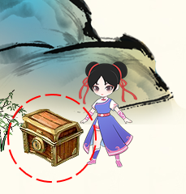

* 区域触发：
  + 触发方式：进入对象触发区域即可触发；
  + 注：玩家从进入触发区域到离开触发区域前只计算1次触发行为；

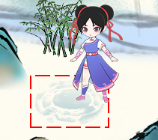

**Step2 交互条件**

* 条件类型：
  + 持有道具：要求玩家需持有某种道具才可互动；
  + 玩家境界：要求玩家高于某个境界等级才可互动；
* 当玩家不满足某种条件时进行交互，弹出提示告知玩家；
  + 提示内容可根据配置表进行控制；

**Step3 交互执行**

* 瞬间执行：触发之后立即产生行为结果；
* 延时执行：触发后进入读条状态并播放读条动画。读条结束后，产生行为结果；
  + 读条时间：根据配置表进行控制；
  + 读条状态可被打断，打断后与对象再次交互需要重新读条；
  + 打断方式：
    - 通用：进入战斗；
    - 点击触发：点击屏幕移动时；
    - 区域触发：当玩家坐标离开触发区域时；
  + 通用动画：
    - 与不同的对象互动播放不同的动画（待定）；

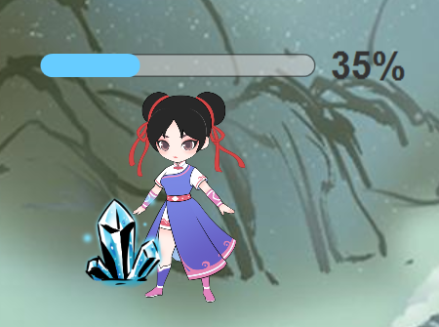

**Step4 交互结果**

* 结果类型：

|  |  |
| --- | --- |
| **结果类型** | **描述** |
| 道具变更 | 获得/消耗对应数量的某种道具 |
| 属性变更 | 角色某项属性增加或减少 |
| 显示提示 | UI显示提示信息 |
| 获得buff/debuff | 使地图内指定的对象获得一个Buff/debuff |
| 触发战斗 | 进入战斗 |
| 传送 | 将玩家传送至目标地图的指定坐标 |
| 生成 | 在指定坐标生成一个指定的对象 |
| 触发玩法（待定） | 详见文档《秘境关卡元素》 |
| 状态变更 | 控制对象的状态发生改变 |

* 对象状态变更效果：

|  |  |  |
| --- | --- | --- |
| **变更效果** | **功能描述** | **例** |
| 消除 | 使对象从地图上消除 | 采集物，障碍 |
| 位移 | 使对象的位置发生变化 | 浮台 |
| 旋转 | 使对象的角度发生变化 | 桥 |
| 转换 | 使目标在多种状态下按照顺序切换 | 门 |
| 重置 | 使目标恢复到初始状态 | 机关重置 |

* 注：交互行为可触发多个行为结果，在与对象交互时按照优先级依次触发；
  + 触发优先级：

~~显示提示>道具变更>属性变更>获得buff>生成>状态变更>触发战斗；~~

根据配置表数组顺序进行执行；

**Step5 交互次数**

* 可交互次数根据配置表进行控制；
* 当交互次数使用完毕时，对象变为不可交互；

**Step6 多交互行为**

* 仅点击触发方式拥有多交互行为；
* 同一对象最多拥有3个交互行为；
* 交互流程：
  + 点击对象后弹出行为选择按钮；
  + 点击任意行为按钮；
  + 执行对应行为结果；

* 多交互行为的交互次数统一计算；

# 多人交互规则

**Step1 多人交互**

* 根据对象类型，有如下效果：
  + 采集类：
    - 若为宝箱，拾取规则详见《道具掉落系统》文档；
    - 若为采集物，采取先到先得原则；
  + 机关类：
    - 点击触发：弹出系统提示“该物品正被使用”；
    - 区域触发：无影响，不会再次触发效果；
  + 调查类：无；